**版本1**

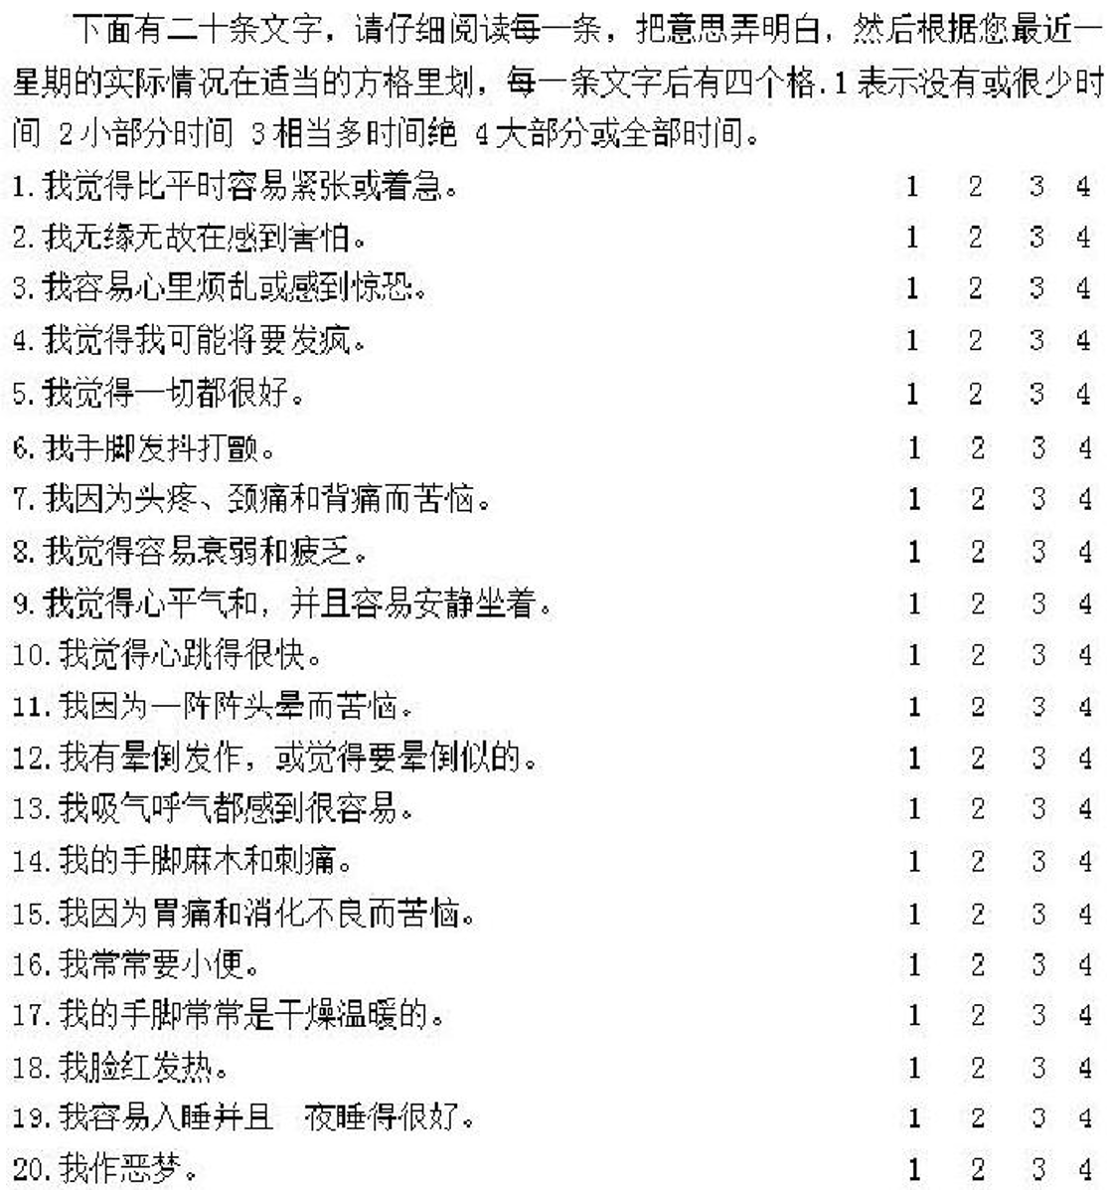

**1维度划分：**

单维度

**2量表摘取来源**

刘月. 初中生时间管理倾向、应对方式与焦虑情绪的关系研究[D].西华师范大学,2017.